Ивановское музыкальное училище (копледж)
на
«01»
января
2015
Сведения о результатах внешних контрольных мероприятий
Таблица 7
Дата п ве ки | Наименование контрольного  органа  2 |  | Тема проверки | Результаты проверки  4 | Меры по результатам проверки
30.12.2014 | Прокуратура Ленинского района г. Иваново |  | з  Исполнение законодательства в сфере обеспечения финансовой  ИНЫ | нарушеи не выявлено | 5
А. Г. Бурлакова,'
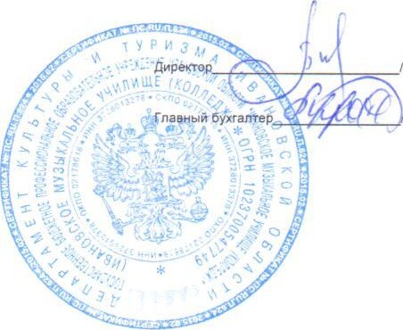
О:Н. БугроваЈ

